

学校だより　平成30年1月9日

ＨＰは「会津美里町立本郷中学校」

**第2学期学校評価および3学期と次年度の取組みについて**

生徒・保護者の「学校生活アンケート」をまとめました。その内容と日々の活動反省等を踏まえ、教職員による「学校評価」を実施しました。評価項目は本年度教育活動の重点事項と、幼保、小・中の連携内容など包括的な事項です。

アンケートに表れる数値を元に全体的な把握をしました。大切にしたことは、わずかな数値の増減や平均値に満足したり勝手な解釈をしたりせず、現状を正しく認識し教職員の共通理解のもと、学校全体で生徒一人一人の課題に対応していくことです。

今後の取組みについて、多面的に意見を出し合い組織的に検討しております。本校生徒のよさと改善点を正しく把握し、3学期及び次年度の学校運営に生かしてまいります。

＜回答数　生徒：１４１　保護者：１２６＞

**評価の高かった項目（4段階の４･３評価が9割を超えた項目です）**

◎　先生は個に応じた指導をしてくれる　（知）

４－よくできている　３－できている

**《知》**

◎　授業に真剣に取り組んでいる　（生徒）

◎　わかりやすい個に応じた授業がなされている（保護者）

◎　体験学習や地域の特色を生かす学習が進められている（保護者）

◎　チャイムと共に始まり終わる授業に努めている（教職員）

◎　学習課題を明確にして授業を行っている（教職員）

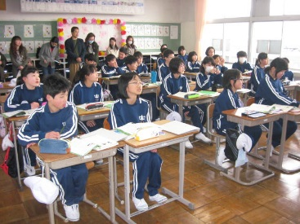

**《徳》**

◎　悩みや困りごとを相談できる人がいる（生徒）

◎　清掃にしっかり取り組んでいる　(生徒)

◎　自分から進んであいさつをしている＜みさと運動＞（生徒・保護者・教職員）

◎　履物をしっかりそろえている＜みさと運動＞（生徒）

◎　生徒会行事や部活動などで生徒自ら行う活動ができている（保護者）

◎　教育・健康相談が充実している（教職員）

◎　行事や体験活動を通し責任感と達成感を身につけている（教職員）

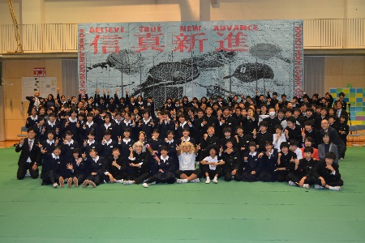

**《体》**

◎　早寝・早起きを心がけている　(生徒)

◎　かぜなどの病気にかからないよう心がけている(生徒)

◎　積極的に運動(部活動)、体力づくりに取組んでいる(保護者)

◎　安全で整理整頓・清掃がゆきとどいた環境になっている（保護者）

◎　病気の予防や健康の保持増進、食育に取組んでいる（保護者）

◎　交通事故ゼロと校内事故ゼロをめざす繰返し指導をしている（教職員）

◎　言葉づかい、服装など基本的習慣の指導をしている（教職員）

◎　保体の授業や部活動で運動習慣や体力を身につけている（教職員）

◎　「知・徳・体のバランスのとれた生徒の育成」を掲げてきました。高い評価は、＜知＞の５項目、＜徳＞の７項目、＜体＞は８項目でした。

◎　多くの生徒が「授業に真剣に取組んでいる」と回答しています。学力をつける基本は授業です。今年度は「安心して学べる環境」「自分の意見を表したり、交換したりする場面づくり」を通して、深く考える授業を進めてきました。学習への意欲をさらに、自ら進んで行う学習へと高めるよう取組んでいます。

◎　生活上のルールや授業規律は、「みさとの教え」と合わせ学校生活の土台と位置づけて即時

指導を心がけてきました。多くの生徒、保護者がよく取組んでいると回答しています。「学力向上と規律は両輪」として本校が特に大切にしているものです。

◎　部活動への取組みはよくできていると回答がありました。文化部・運動部、常設部・特設部共に目標に向かい真剣に取組んでいます。上級生のリードのもと活発な活動が見られます。さらに2年生、1年生のリーダーシップを育て生徒主体の活動を生かしたいと考えています。

◎　他校生との交流や切磋琢磨、健全な競争意識は大切なものであり、対外活動は視野を広げてくれます。しかし、休日の強化練習会や協会主催の大会が入ってくる実情があり、全国的に負担加重への配慮が求められています。土日のいずれは休みにする等の基本原則を確認しています。技能の優劣だけでなく、健全な上下関係を築くとともに施設の安全、健康に留意して、どの生徒も喜びと成長が感じる部活動運営を目指していきます

◎　健康相談等を通して生活の基本や心と体の健康保持について、保健室を中心に継続実践してきました。「保健だより」でのお知らせや、幼保・小学校・学校医・薬剤師等との連携を図る地区保健委員会を通した取組みも行ってきました。

◎　生徒会活動や各専門委員会、文化祭実行委員会等で意欲的な活動が見られました。「思いやり委員会」ではいじめへの取り組みを標語やポスターを通し具体化してきました。

秋炎祭では一人一人が役割を持ち活動する中で、自分だけでなく互いのよさを再認識することができました。那須町との交流会では、町内3校との連携が深まり、さらに那須町中学校生徒会と合唱団との交流を通し、本校とわが町のよさを改めて知ることができました。生徒の自治力を伸ばし学校生活をさらに向上させていきます。

◎　陶芸とりんご栽培での学びは、本郷中学校ならではのものであり、地域の学校応援団の方々にご支援いただいています。これらは地域理解や感謝の心を育てることにつながっています。国・県指定の文化遺産である「お田植え祭」、向羽黒や三十三観音など地域の文化・歴史にも目を向けていきたいと考えています。

**評価の低かった項目（4段階の２･１評価が2割を超えた項目です）**

２－あまりできていない　１－できていない

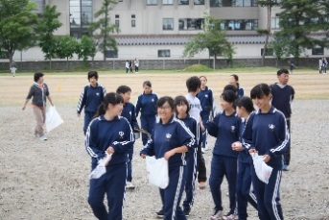

△　人の嫌がるようなことをしていない　（生徒）＜徳＞

△　自分の考えを持ち、作文や発表する力がついている（保護者）＜知＞

△　家庭学習への取組みが充実し習慣化している（保護者）＜知＞

△　授業で「まとめの時間」を確保している　（教職員）＜知＞

△　スマホ・ゲームなどメディアコントロールができている（保護者・教職員））＜体＞

□　一人一人への対応こそ本校の強みとして「全職員でどの生徒にも」の姿勢を基本に据え、日

　常生活での悩みや困り感に保護者とともに寄り添っていきます。「違いを認め、互いに認め合う人間関係づくり」を大きな柱と位置づけていきます。ＱＵを授業や人間関係づくりに具体的に生かしていきます。（ＱＵとは人間関係や悩みなどを総合的に捉える心理検査です）

□　個に応じた指導をさらに追究していきます。一人一人の学び方や学びの深まりには違いがあ

ります。一斉授業だけでなく、個に応じた課題を用意したりグループでの意見交換の場を設定

したりして、自分から授業に参加する姿勢を育てていきます。教科の特質や学習の進め方を生

かしつつ、全教科共通の基本事項を設定し実践していきます。

□　授業の終わりには、学習したことを明確にして振り返りを確実に行い、家庭学習へのつなが

りを持たせていきます。また、新しい学びに目を向けさせるよう工夫していきます。

□　ＳＮＳへの対応は全国で共通する課題です。町のメディアコントロールへの取組みを継続していくと共に、ＳＮＳ活用の仕方やマナーなどを教育課程に位置づけて取組んでいきます。具体的には専門の講師を招いた学習会を実施します。また、生徒が自分のこととしてとらえ、保護者と共有できるよう「町内３校の生徒会などと連携した取組み」も考えていきたいと思います。保護者はもちろん町連合ＰＴＡとの連携も必要になってきます。

※　自由記述には温かいコメントやご意見をちょうだいしました。ありがとうございました。